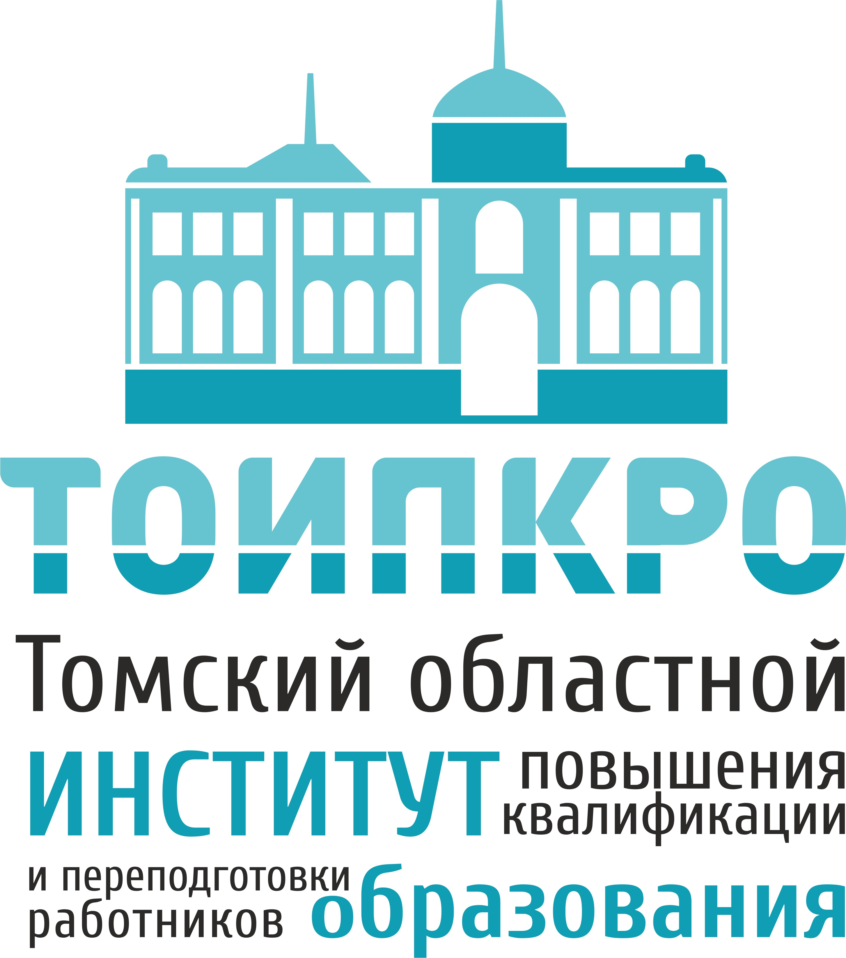 | 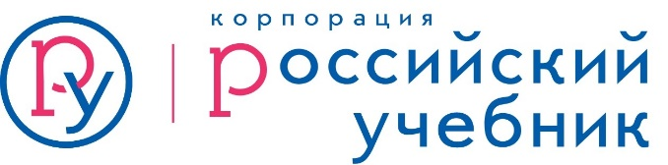

ИНФОРМАЦИОННОЕ ПИСЬМО

Центр учебно-аналитической работы приглашает библиотекарей
и педагогов-библиотекарей общеобразовательных организаций
14 мая 2018 года на семинар «Развитие цифрового образования.
От электронных форм учебников к инновационной цифровой образовательной среде – помощника учителя и ученика».
От дистрибуции контента — к образовательной экосистеме, обеспечивающей потребности учителей, учеников, школ. В ходе мастер-класса каждый участник узнает о возможностях работы с электронными учебниками, полезных онлайн-сервисах.
Участники семинара узнают о новых продуктах образовательной платформы LECTA по индивидуализации образовательного процесса в классе и вне его, смогут самостоятельно начать работу с платформой, попробовать новые сервисы на практике, получить бесплатные электронные формы учебников для ознакомления.
Семинар проводит Маргарита Рыжкова, менеджер партнерских и реферальных программ Корпорации «Российский учебник».

Место проведения: ТОИПКРО (ул. Пирогова, 10, актовый зал).
Начало семинара в 14.00.

Для участия в семинаре необходимо прислать заявку на эл.адрес ostabina@mail.ru до 12.05.2018 16.00:

Форма заявки

№ | Ф.И. О участника | Муниципалитет,  образовательная организация | Должность | Контактный телефон, e-mail

